EXERCICE N°1
1° Montrer que la série 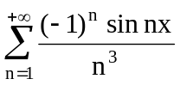converge uniformément sur R. Soit f(x)
la somme de cette série.

2° Montrer que f est dérivable sur R.

3° Soit g la fonction 2π-périodique définie sur [-π, π] par :

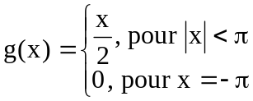

Développer la fonction g en une série trigonométrique de Fourier.

4° Montrer que la fonction f’(x) est dérivable sur [a, b]⊂ ]-π, π[.
Calculer f’’(x) pour tout x∈]-π, π[.

5° En déduire f(x) sachant que 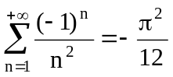.

6° Calculer la somme de la série convergente 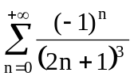.

INDICATION
♣1° 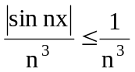 ⇒ C.N. et par suite C.U. sur R.
2° f’(x) = 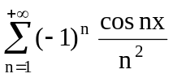.
3° g(x) = 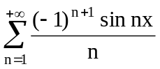 en particulier = , si 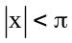.
4° Si x∈[a, b]⊂]-π, π[ la fonction est continue et la série de Fourier C.U. vers cette fonction sur [a, b], de plus 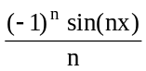 est continue sur [a, b] et 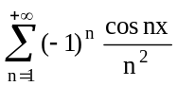 C.U. sur [a, b], alors
∀x∈[a, b] f’’(x)= , or ∀x∈]-π, π[, ∃[a, b]⊂]-π, π[ ; x∈[a, b],
d’où ∀x∈]-π, π[ f’’(x)= .

5° f’’(x) = ⇒ f’(x) = 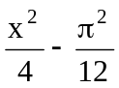 ⇒ f(x) = 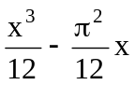, ∀x∈]-π, π[ et
f(x+2π)=f(x)

6° = 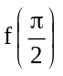 = 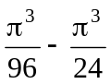 = 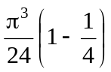 = 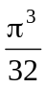.♦

EXERCICE N°2
Soit f(x) une fonction réelle 2π-périodique définie sur [-π, π] par :
f(x) = ⎮x⎮, (x ∈ [-π, π])
1° Montrer que f est développable en série de Fourier sur R et trouver ce développement.

2° Montrer que pour x ∈ 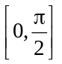 on a : 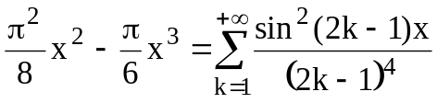.

3° En déduire la somme de la série numérique convergente 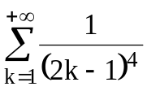.

4° En utilisant la 1° question trouver le développement en série de
Fourier de la fonction 2-périodique définie sur [-1, 1] par g(x) = ⎮x⎮.

Solution.
♣ 1° f(x) = 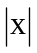 si 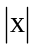 ≤ π et f(x + 2π) = f(x).
La fonction f est donc bornée, 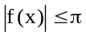, quel que soit x ∈ R, 2π-périodique, continue, paire et monotone par morceaux, donc à variation bornée sur R. Elle est donc développable en série de Fourier sur R, qui converge uniformément vers f sur tout intervalle fini.
Comme f est paire, alors f(x) = 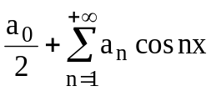, où
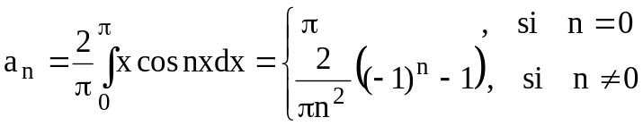
d’où
f(x) = 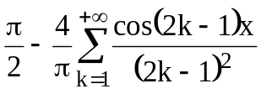, x∈R

2° En particulier pour tout x ∈ [0, π]

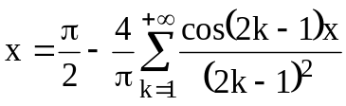

et cette convergence est uniforme.
Faisons maintenant le changement de variable 2t = x, alors pour tout t ∈ 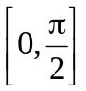 on a :
2t = 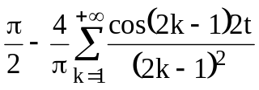.
Intégrons maintenant cette égalité sur [0, x], avec x ∈ , où la convergence est uniforme. On obtient :

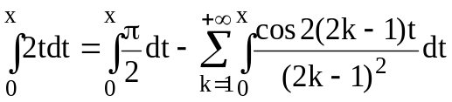, d’où x² = 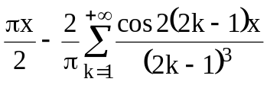.

Intégrons cette fois sur [0, x], avec x ∈ 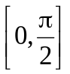, l’égalité
t² = 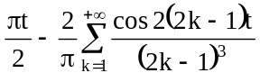 (cette convergence étant uniforme donc on peut intégrer terme à terme). On obtient alors pour x ∈ :

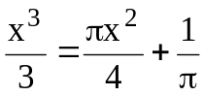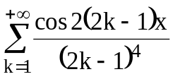 - 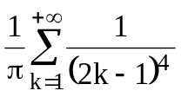
Puisque cos2a = 1 – 2 sin²a, alors pour 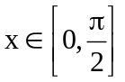 :
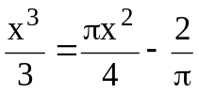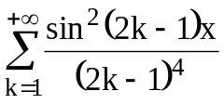 + - ,
d’où :
∀x ∈ , 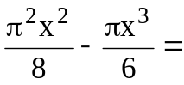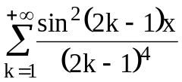.

3° Pour x = 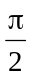 on obtient :
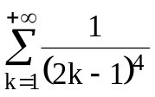 = 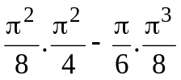 = 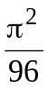.

4° Il suffit de remplacer x par πx et l’on obtient :

g(x) = 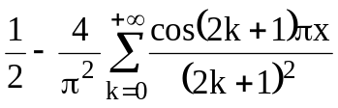, x∈R

en particulier pour 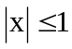, 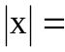.♦

EXERCICE N°3
Soit f une fonction 2π-périodique définie sur [0, 2π] par :

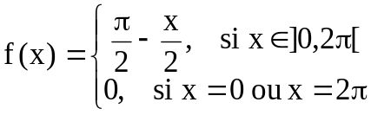

1° Montrer que f est développable en série de Fourier et trouver ce développement.
2° En déduire que pour tout x∈]0, π[, on a :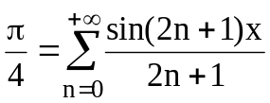.
3° Calculer la somme des séries semi-convergentes :

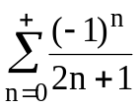
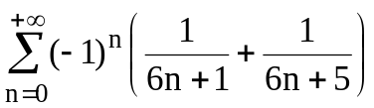

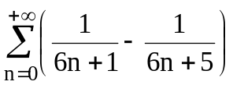

SOLUTION
♣1° La fonction f est une fonction 2π-périodique continue et dérivable par
morceaux en chaque point de la droite réelle et elle est dérivable à
gauche et à droite en chaque point. De plus pour tout x∈R on a :

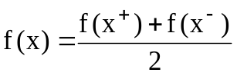,

d’où la fonction f est développable en série de Fourier.
Remarquons que la fonction f est impaire.

En effet si 0<x≤π, -π≤-x<0 et π≤-x+2π<2π, d’où

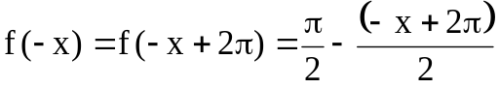 = 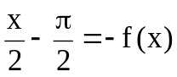

On démontre de même que si π≤x<2π f(-x) = -f(x).
Le développement de f est donc de la forme f(x) = 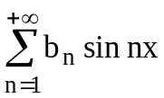, avec
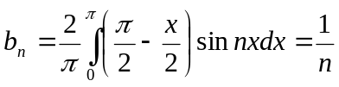,
i.e. 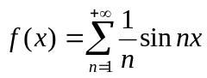.
En particulier pour 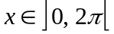 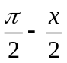= 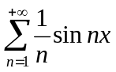.

2° Posons pour , 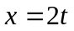, alors pour 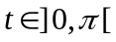 on a 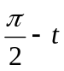 = 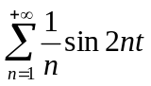.
Donc pour 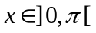, on obtient :
= et 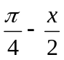= 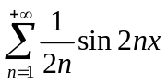,

par suite, pour

= 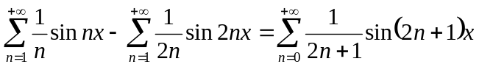.

Notons que l’on peut encore trouver ce résultat en remarquant que la fonction 2π-périodique égale à 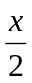 sur 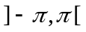 est aussi développable en série de Fourier et l’on a :
pour 0<x<π ; = 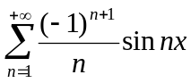.

D’où pour 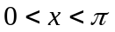 ; 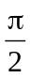= 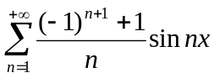 = 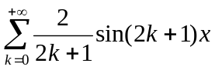, par suite,

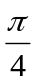= 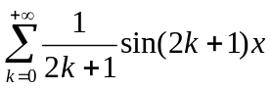 (0<x<π)

3° a) si x = 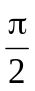, on a : = 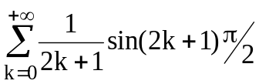 = 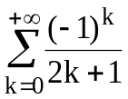, i.e. = 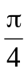

b) si x = 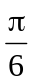, on a :
= 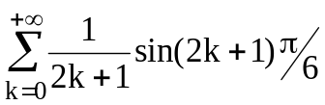 = 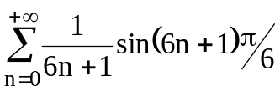 + 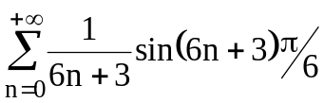 +
+ 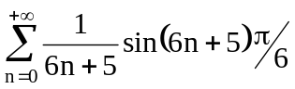 = 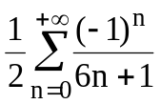 + 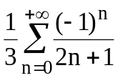 + 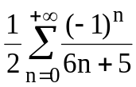,

d’où = 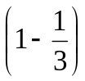 = 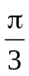.

c) si 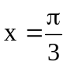, on a :
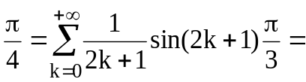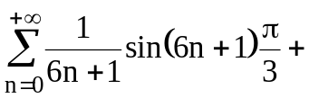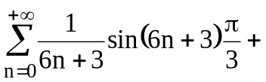
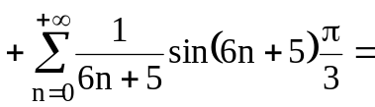 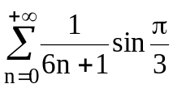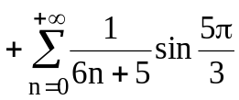,
d’où

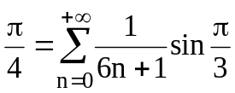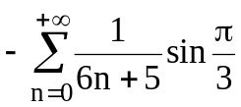,

par suite



